UPUTE

1. VIDEO – ZAPISI:
Da bi izbjegli reklame kod gledanja video-zapisa u PDF-u, koristite sljedeće radnje kao na slici (ako pripreme radite iz Worda, nećete moći izbjeći reklame).
a) Dovedite pokazivač miša iznad videa
b) Desni klik miša
c) Odabertite i kliknite „Otvori vezu u novoj kartici“

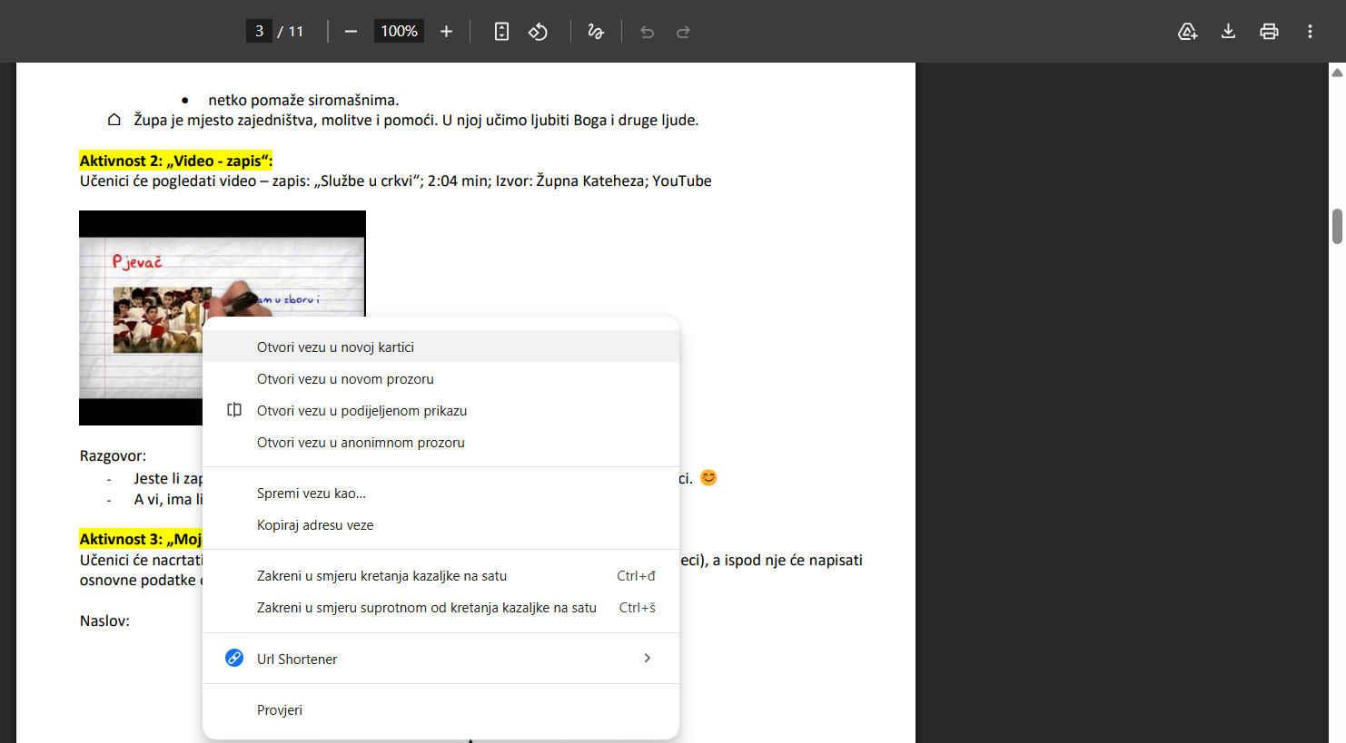
Klikom na ovaj simbol, dokument u PDF-u možete preuzeti na svoje računalo!

Napomena: Trebalo mi je dosta vremena da pronađem prikladne video – zapise za pripreme. Nažalost, video – zapisi se na YouTube postavljaju i uklanjaju i nemoguće je sve te poveznice (linkove) provjeravati je li rade i jesu li aktivne. To ne ovisi o meni već o onima koji su te video – zapise stavili na YouTube, tj. vlasnicima tih sadržaja. U trenutku kad sam određene video – zapise stavio u pripremu, poveznice su radile.
Najsigurnije je provjeriti prije nastave možete li video sadržaj otvoriti ili ne. Ako video više ne postoji na YouTubu pokušajte sami pronaći video koji odgovara lekciji. Ja sam uvijek tražio kratke video-zapise do 3 minute jer je sve preko toga previše. Taj isti savjet dajem i vama. I onda kratko prokomentirajte sadržaj s učenicima i krenite dalje.
Blagoslov Vam Božji u vjeronaučnom pozivu!

